**江苏省仪征中学2023—2024学年度第一学期高二地理提升练习**

研制人：李凡 审核人：王维中

班级：_______姓名：_______学号：_______时间：9月15日作业时长：20分钟

**【课后练习】**

一．单选题

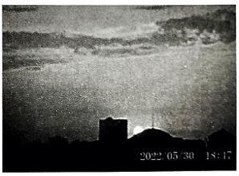图为“某摄影爱好者在南通拍摄的照片”。据此完成下面小题。

1. 该摄影爱好者拍摄此照片时，相机镜头朝向（ ）

A. 西北 B. 西南 C. 东北 D. 东南

2. 当日，南通太阳视运动轨迹是（ ）

A. 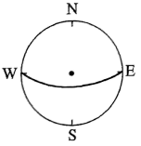B. 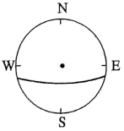C. 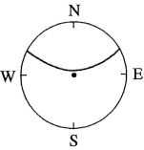D. 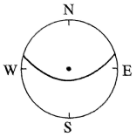

3. 2022年，可在同角度拍摄到相似照片的日期是（ ）

A. 1月11日 B. 5月8日 C. 7月15日 D. 11月21日

丽江古城冬无严寒，夏无酷暑，坐落在丽江坝子西北部，海拔2400余米，北依象山、金虹山，西枕狮子山，东、南两面比较开阔。读“丽江古城平面图”，回答4～5题。

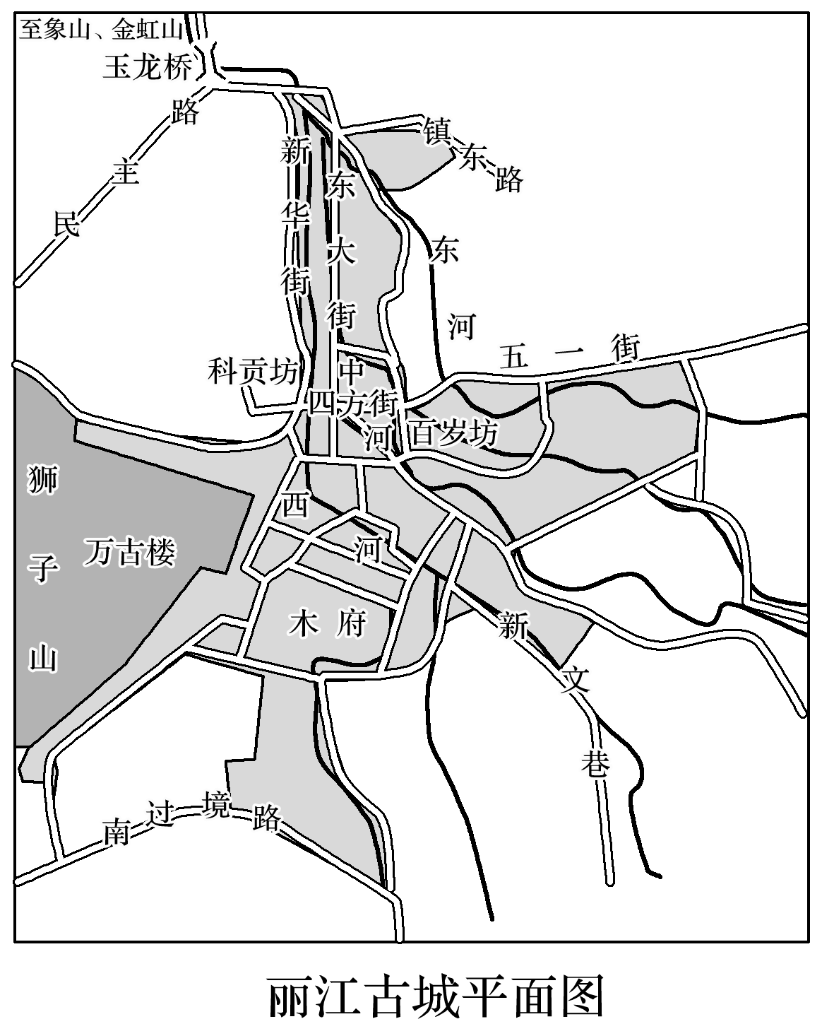4．与丽江古城夏无酷暑的气候特征有关的是(　　)

A．纬度较低，正午太阳高度大

B．海拔较高，日照时间长

C．受夏季风影响，多阴雨天气

D．北有山地阻挡，冷空气不易进入

5．丽江古城形成和发展利用的有利地形条件有(　　)

①丽江坝子西北部地势平坦，便于筑城

②引雪山融水进入城中，航运便利

③向东南方向敞开，有利于夏季风进入

④北有山岭阻挡冬季风，冬无严寒

⑤纬度较低，白昼长，冬季温暖

A．①③④

B．①②⑤

C．②④⑤

D．①③⑤

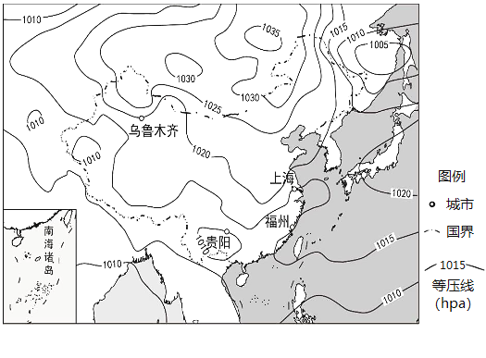下图为“某日14时海平面等压线分布图”。据此完成下面小题。

6. 此时，贵阳的天气状况最可能是（ ）

A. 风和日丽 B. 雾霾笼罩

C. 阴雨绵绵 D. 大雪纷飞

7. 福州此时的风向为（ ）

A. 偏北风 B. 偏南风

C. 偏东风 D. 偏西风

8. 当日，昼夜温差最大的城市是（ ）

A. 贵阳 B. 福州

C. 乌鲁木齐 D. 上海

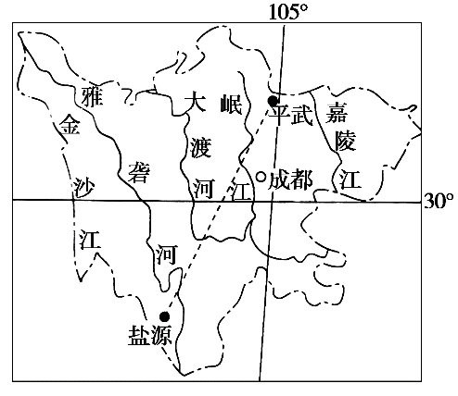四川省平武至盐源一线两侧人口密度差异明显，但两地外出务工人员占比均较大。“十九大”以来，部分农民工返乡创业，被媒体称为“城归”。“城归”给乡村带来了人口红利升级。图为“四川省位置示意图”。据此完成下面小题。

9. 影响界线两侧人口密度差异的主要自然因素是（ ）

A. 气候 B. 地形

C. 水源 D. 土壤

10. “城归”现象出现的主要原因是（ ）

A. 城市就业机会减少 B. 城市环境质量下降

C. 乡村基础设施完善 D. 乡村振兴政策驱动

11. 人口红利升级指的是（ ）

A. 劳动力数量增加 B. 年龄结构呈年轻化

C. 劳动力素质提升 D. 性别结构均衡化

下图为北半球某月部分地区海平面等压线分布图。读下图，完成下面小题。

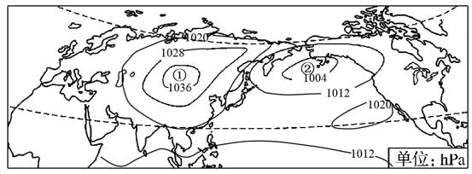

12. 图示季节，下列现象可信的是（ ）

A. 地中海沿岸正值雨季 B. 印度半岛盛行西南季风

C. 我国江淮地区梅雨绵绵 D. 阿尔卑斯山雪线位置较高

13. 下列关于①②大气活动中心的说法，正确的是（ ）

A. ①在北半球夏季时势力强盛 B. ②中心气流的方向为顺时针辐合

C. ①的成因为海陆热力性质差异 D. ②的强弱会影响我国夏季风进退